VÝZKUMNÝ ÚSTAV ROSTLINNÉ VÝROBY v.v.i.

Drnovská 507

161 06 Praha 6-Ruzyně

telefon: 233 022 111

IČO: 00027006

DIČ: CZ00027006

Objednávka číslo OB-2024-00000875

Dodavatel Číslo objednávky uvádějte na faktuře, jinak nebude faktura proplacena

Výrobní podnik Ještěd, s.r.o. Selská 647, 460 01 Liberec 12

Položka

Mnozstvi Jednotka

Popis

Cena

(včetně DPH)



apivital sirup 15kg kýbl

doprava 3 palety

74 592

3 000

77592

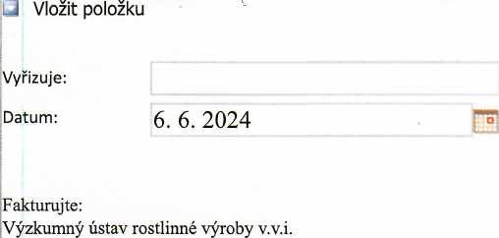

Drnovská 507

161 06 Praha 6

IČO: 00027006

DIČ: CZ 00027006 Bank.spojení: 25635061/0100